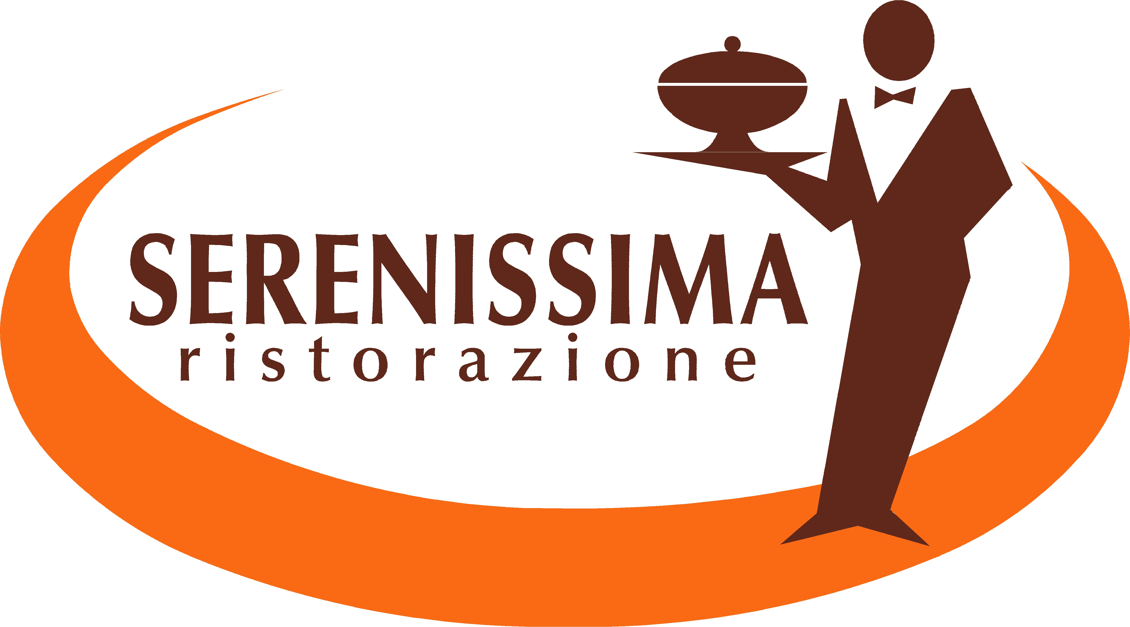
Serenissima Ristorazione S.p.a.

SERVIZIO REFEZIONE SCOLASTICA FRATTA POLESINE

Nido la Tana degli Orsetti – Infanzia Vecchiato – Primaria Doposcuola

Anno Scolastico 2023/2024

RICHIESTA RINNOVO ISCRIZIONE per utenti già fruitori del Servizio

Da inviare alla mail _ sociale@comune.frattapolesine.ro.it

GENITORE O TUTORE
(Cognome e Nome genitore/tutore)

CODICE FISCALE:
RESIDENTE IN:
^{(via/piazza – n. civico)}

COMUNE DI:

C.A.P. _______ PROV. ________ REC. CELLULARE _______________________________ (obbligatorio)
E-MAIL: _____________________________@_____________________ (obbligatoria)

ALUNNO/A:
^{(Cognome e Nome)}

CODICE FISCALE ALUNNO/A:

DATA DI NASCITA ______/______/______

ISCRITTO/A PER L’A.S. 2023/2024 AL SERVIZIO MENSA DELLA SCUOLA
________________________________________
(nome scuola)

Giorno di utilizzo Servizio Mensa LUN. MART. MER. GIOV. VEN.

RICHIESTA ATTIVAZIONE DIETA SPECIALE
❍ no carne/si pesce  no maiale  no manzo  no tutti i tipi di carne
(pesce compreso)
(pesce compreso)

- motivi religiosi

- per motivi di salute (ALLEGARE CERTIFICATO MEDICO o inviarlo a dieta.speciale.rovigo@grupposerenissima.it)

Il rinnovo di iscrizione sarà accettato solo se il saldo dei pagamenti Anno Scolastico 2020-2021 risulta pari o superiore a € 0. IN CASO DI DEBITO PREGRESSO LA RICHIESTA DI RINNOVO NON VERRA’ PRESA IN CONSIDERAZIONE.

Il sottoscritto dichiara di aver preso visione e di accettare quanto previsto dalla nota informativa relativa alle:
1) modalità di utilizzo del servizio di mensa scolastica;
2) note esplicative del sistema informatizzato di gestione dei pasti e pagamenti.

Data ___ /____/_____ Firma dichiarante _____________________________

INFORMATIVA sulle modalità di trattamento dei dati personali raccolti
(ai sensi di quanto previsto dagli artt.13 e 14 del Regolamento Europeo n°679/2016)

In conformità al Regolamento UE 679/2016, a tutela delle persone fisiche rispetto al trattamento dei dati personali, SERENISSIMA RISTORAZIONE SPA con sede in Viale della Scienza n.26, Codice Fiscale, P. IVA e iscrizione al R.I. di Vicenza n. 01617950249, REA 174392, Vicenza in persona del suo legale rappresentante Sig. Faggion Flavio Massimiliano, in qualità di TITOLARE DEL TRATTAMENTO è tenuta ad informarla su come utilizza i suoi dati personali, e a garantire che tale trattamento sarà improntato ai principi di correttezza, liceità, trasparenza e di tutela della Sua riservatezza e dei Suoi diritti.
I suoi dati personali verranno trattati in conformità alla normativa su richiamata, e per questo Le comunichiamo
Identità e dati di contatto:
- Responsabile della Protezione dei Dati DPO nominato è l’Ing. Occari Nicola i cui dati di contatto sono i seguenti: responsabile.protezionedati@grupposerenissima.it cell. 340 66 98 711
Finalità del trattamento cui sono destinati i dati personali
Il trattamento dei suoi dati personali avverrà solo ed esclusivamente per compiere nel modo più adeguato il servizio assegnatoci, ed è necessario per dare esecuzione ad un contratto di cui Lei è parte e ad un compito di interesse pubblico (art. 6 lett b ed e GDPR)
Base giuridica del Trattamento e Categorie di dati trattati
Il Trattamento, previo relativo consenso che verrà dato in forma scritta con il presente modulo, dei dati è condizione necessaria all'esecuzione del contratto o servizio, e l’omesso, parziale o inesatto conferimento dei dati, potrà comportare l’impossibilità di assolvere agli obblighi contrattualmente previsti.
I Suoi dati verranno trattati per le seguenti finalità connesse all'attuazione di adempimenti relativi ad obblighi legislativi:
• adempimenti obbligatori per legge in campo fiscale e contabile
Inoltre, saranno utilizzati per le seguenti finalità relative all’esecuzione del servizio di mensa scolastica:
• Tesoreria Buoni Pasto Scolastici;
• Elaborazione statistica dei dati ed inserimento nelle anagrafiche e nei data base informatici;
• Gestione Diete Speciali.
Per le finalità di trattamento suddette, il Titolare potrà venire a conoscenza di categorie particolari di dati personali ossia informazioni in grado di rivelare l'origine razziale o etnica, le convinzioni filosofico-religiose o lo stato di salute.
I trattamenti di queste categorie particolari di dati saranno effettuati in osservanza dell'art 9 del GDPR.
Modalità del Trattamento
Il Trattamento è effettuato sia in forma manuale cartacea sia mediante l’utilizzo del sistema informatico aziendale, ma in ogni caso ad opera di soggetti autorizzati al trattamento debitamente formati secondo procedure di sicurezza definite nonché su tutte le misure tecniche e organizzative previste dal sistema di gestione privacy interno.
Ambito di comunicazione dei dati personali raccolti
I dati personali oggetto di trattamento potranno essere comunicati a:
• Autorizzati interni all’azienda
• Responsabili esterni debitamente nominati
I dati non saranno oggetto di trasferimento al di fuori dell’Unione Europea.
Periodo di conservazione dati personali
I dati personali possono essere conservati per un periodo di tempo non superiore a quello necessario agli scopi per i quali sono stati raccolti, provvedendo senza ritardo alla loro cancellazione, nel momento in cui la conservazione non risulti più giustificata, come per esempio al compimento del servizio o quando perviene richiesta di cancellazione dell’interessato o nei termini previsti da leggi, norme e regolamenti nazionali e comunitari a cui Serenissima Ristorazione debba attenersi (es. normativa di carattere contabile e fiscale, ecc.).
È prevista una verifica periodica, finalizzata ad individuare i dati da cancellare se non più necessari per le finalità previste.
Diritti dell’interessato
È suo diritto conoscere l’origine dei dati personali e le categorie di dati trattati, le finalità e modalità del trattamento, il periodo di conservazione, la logica applicata in caso di trattamento con strumenti elettronici, gli estremi identificativi del Titolare e del Responsabile del trattamento, soggetti e categorie di soggetti ai quali i dati personali possono essere comunicati in qualità di responsabili o di incaricati. In ogni momento potrà chiederci se trattiamo o meno suoi dati personali ed eventualmente di fornirle copia, ovvero che tali dati siano aggiornati, rettificati, integrati, limitati, cancellati (diritto all’oblio), trasformati in modalità anonima o bloccati se trattati in violazione di legge (compresi quelli per cui non è necessaria la conservazione in relazione agli scopi per i quali sono stati raccolti o successivamente trattati) trasmessi ad un altro titolare (portabilità dei dati). Inoltre, Lei ha il diritto di opporsi al trattamento dei dati personali che la riguardano.

SERENISSIMA RISTORAZIONE S.P.A.

CONSENSO

Il sottoscritto ______________________________ genitore di_____________________________________ iscritto alla classe _____________ della Scuola ___________________________________________
sottoscrivendo la presente informativa, conferma di averne preso visione e conoscenza e dà il proprio consenso al trattamento dei dati particolari ai sensi dell’art. 7 e 9 del Regolamento (UE) 679/2016 per le finalità di erogazione del servizio mensa.

Data______________________________ Firma_____________________________

